TIÊU CHUẨN QUỐC GIA
TCVN 6530-5 : 1999
VẬT LIỆU CHỊU LỬA - PHƯƠNG PHÁP THỬ - PHẦN 5: XÁC ĐỊNH ĐỘ CO, NỞ PHỤ SAU KHI NUNG
Refractories - Methods of test - Part 5: Determination of permanent change in dimentions on heating
1. Phạm vi áp dụng
Tiêu chuẩn này quy định phương pháp xác định độ co, nở phụ sau khi nung cho sản phẩm chịu lửa có độ xốp thực nhỏ hơn 45 %.
2. Tiêu chuẩn trích dẫn
TCVN 6530-2 : 1999 Vật liệu chịu lửa - Phương pháp thử - Phần 2: Xác định khối lượng riêng.
TCVN 6530-3 : 1999 Vật liệu chịu lửa - Phương pháp thử - Phần 3: Xác định khối lượng thể tích, độ hút nước, độ xốp biểu kiến, và độ xốp thực.
3. Nguyên tắc thử
Đo chiều dài (phương pháp 1), hoặc xác định thể tích (phương pháp 2) của mẫu thử trước và sau khi nung trong điều kiện xác định, từ đó tính ra độ co, nở phụ của mẫu.
4. Thiết bị thử
4.1. Lò nung: có thể dùng lò điện hay lò gas nhưng phải đảm bảo môi trường ôxi hóa và lò duy trì được tốc độ gia nhiệt theo 6.3.3.
4.2. Cặp nhiệt điện.
4.3. Dụng cụ đo độ dài (phương pháp 1): dùng đồng hồ đo độ dài có độ chính xác 0,01 mm, gắn trên giá đỡ có mặt chuẩn. Trên mặt chuẩn đặt bộ gá có ba mấu đỡ và hai mấu định vị (Hình 1 và Hình 2). Việc hiệu chỉnh dụng cụ thực hiện bằng một mẫu chuẩn hình trụ với kích thước chuẩn.
4.4. Mực chịu lửa: chứa Cr₂O₃ hoặc CoO, không bị mất màu ở nhiệt độ thử.
4.5. Tủ sấy có bộ phận điều chỉnh nhiệt độ.
5. Chuẩn bị mẫu thử
5.1. Mẫu thử được cắt ra từ viên mẫu, hình dạng và kích thước mẫu như sau:
a) hình hộp chữ nhật (50 mm x 50 mm x 60 mm) ± 2 mm;
b) hình trụ tròn, đường kính 50 mm ± 2mm, chiều cao 60 mm ± 2 mm.
5.2. Chiều cao mẫu thử phải tương ứng với chiều ép tạo hình sản phẩm và được đánh dấu bằng mực chịu lửa.
5.3. Hai mặt đáy mẫu gia công phẳng và song song nhau.
6. Tiến hành thử
6.1. Sấy mẫu: các mẫu thử được sấy ở nhiệt độ 110 ºC ± 5 ºC tới khối lượng không đổi.
6.2. Đo mẫu trước khi nung
6.2.1. Đo chiều cao mẫu (phương pháp 1)
Dùng mẫu chuẩn trụ tròn có kích thước chuẩn (4.3) để hiệu chỉnh dụng cụ đo. Đặt mẫu thử lên bộ gá mẫu sao cho chiều có kích thước 60 mm ở phương thẳng đứng. Đánh dấu vị trí mẫu thử trên bộ gá bằng mực chịu lửa.
Đo chiều cao mẫu thử, chính xác 0,01 mm, tại bốn điểm, bằng cách di chuyển bộ gá mẫu trên mặt chuẩn của giá đỡ. Đối với mẫu hình hộp chữ nhật thì bốn điểm đó nằm trên hai đường chéo và cách các góc đó từ 20 mm đến 25 mm. Đối với mẫu hình trụ tròn thì bốn điểm đó nằm trên hai đường kính vuông góc và cách mép từ 10 mm đến 15 mm.
Đánh dấu bằng mực chịu lửa và ghi lại kết quả tại mỗi điểm đo.
6.2.2 Xác định thể tích mẫu thử (phương pháp 2)
Dựa trên qui trình thử theoTCVN 6530-3 : 1999, xác định m₂ (khối lượng mẫu thử bão hòa chất lỏng) và m₃ (khối lượng mẫu thử và chất lỏng), từ đó tính thể tích mẫu thử theo 7.2.
6.3. Nung mẫu
6.3.1. Đặt mẫu thử vào lò
Đặt mặt đáy mẫu lên trên một viên gạch cao từ 30 mm đến 65 mm của cùng chất liệu với mẫu thử. Tránh tác động trực tiếp của thanh đốt hoặc ngọn lửa lên mẫu thử. Không đặt mẫu thử chồng lên nhau. Mẫu thử phải được đặt cách nhau ít nhất 20 mm và cách thành lò 50 mm.
6.3.2. Nhiệt độ thử thấp nhất là 800ºC và cao hơn từng 50ºC tùy theo yêu cầu kỹ thuật của từng loại vật liệu chịu lửa.
6.3.3. Tốc độ gia nhiệt độ trong lò:
a) đối với phép thử thấp hơn 1 250 ºC:
- từ nhiệt độ phòng đến nhiệt độ thấp hơn 50ºC so với nhiệt độ thử: 5 - 10 ºC/ min
- ở 50ºC cuối: 1 - 2 ºC/ min
b) đối với phép thử cao hơn 1 250 ºC:
- từ nhiệt độ phòng đến 1 200 ºC: 5 - 10 ºC/ min
- từ 1 200ºC đến nhiệt độ thấp hơn 50 ºC so với nhiệt độ thử: 2 - 5 ºC/ min
- ở 50 ºC cuối: 1 - 2 ºC/ min
6.3.4. Lưu nhiệt: Lưu mẫu tại nhiệt độ thử với sai số ± 10 ºC trong 2 giờ. Thời gian lưu nhiệt có thể thay đổi theo yêu cầu kỹ thuật của từng loại sản phẩm chịu lửa và theo yêu cầu của khách hàng. Các thay đổi này phải ghi nhận trong báo cáo.
6.4. Làm nguội mẫu thử: tắt lò và làm nguội mẫu tự nhiên trong lò.
6.5. Đo mẫu sau khi nung
6.5.1. Đo chiều cao mẫu (phương pháp 1)
Mẫu thử phải được kiểm tra các khuyết tật hoặc xỉ muội tạo thành và bám vào trong quá trình nung. Nếu một trong các điểm đo bị một trong các lỗi trên thì việc đo sẽ phải tiến hành tại điểm gần nhất không có lỗi. Trong trường hợp cần thiết có thể xoay mẫu thử để tránh tiếp xúc của các điểm có khuyết tật với các mấu đỡ mẫu. Tiến hành đo mẫu tại bốn điểm đã đánh dấu theo cách mô tả ở 6.2.1.
6.5.2. Xác định thể tích mẫu (phương pháp 2), tiến hành theo 6.2.2.
7. Kết quả thử
7.1. Độ co - nở phụ theo kích thước (∆L), tính bằng phần trăm, theo công thức:
$$ΔL=\frac{L_{n}−L_{o}}{L_{o}}×\text{100}$$
trong đó
L_{o} là chiều cao mẫu thử trước khi nung, tính bằng milimét;
L_{n} là chiều cao mẫu thử sau khi nung, tính bằng milimét.
7.2. Độ co - nở phụ theo thể tích (∆V), tính bằng phần trăm, theo công thức:
$$ΔV=\frac{V_{n}−V_{o}}{V_{o}}×\text{100}$$
trong đó
V_{o} là thể tích mẫu thử trước khi nung, tính bằng centimét khối;
V_{n} là thể tích mẫu thử sau khi nung, tính bằng centimét khối.
Thể tích mẫu thử trước và sau khi nung (V), tính bằng centimet khối, theo công thức sau:
V = | m₂ - m₃
V = | ρ_{lỏng}
trong đó
m₂ là khối lượng mẫu thử bão hòa chất lỏng, tính bằng gam, xác định theo TCVN 6530-3 : 1999;
m₃ là khối lượng mẫu thử trong chất lỏng, tính bằng gam, xác định theo TCVN 6530-3 : 1999;
ρ_{lỏng} là khối lượng riêng của chất lỏng, tính bằng gam trên centimet khối, xác định theo TCVN 6530-2 : 1999.
7.3. Độ co phụ (giảm chiều dài hoặc thể tích) được biểu thị bằng giá trị âm (-), độ nở phụ (tăng chiều dài hoặc thể tích) được biểu thị bằng giá trị dương (+), viết trước kết quả thử.
7.4. Nếu chênh lệch kết quả của hai phép thử song song vượt quá ± 0,1 thì phải tiến hành thử lại. Kết quả là giá trị trung bình của các mẫu thử.
8. Báo cáo kết quả
Nội dung của báo cáo thử nghiệm bao gồm:
- tên phòng thí nghiệm;
- tên khách hàng;
- tên sản phẩm;
- kết quả thử nghiệm, trình bày theo Bảng 2;
- kết quả thử;
- độ co - nở phụ kích thước;
- độ co - nở phụ thể tích;
- ngày, tháng tiến hành thử;
- người thí nghiệm.
Bảng 2 - Kết quả xác định độ co, nở phụ sau khi nung
TT | Trước khi nung |  |  | Sau khi nung |  |  | ∆L % | ∆V % | Ghi chú
TT | Khối lượng mẫu thử bão hòa chất lỏng cân trong không khí  m₂, g | Khối lượng mẫu thử bão hòa chất lỏng cân trong chất lỏng  m₃,g | Chiều cao mẫu thử  L_{o}, mm | Khối lượng mẫu thử bão hòa chất lỏng cân trong không khí  m², g | Khối lượng mẫu thử bão hòa chất lỏng cân trong chất lỏng  m₃, g | Chiều cao mẫu thử  L_{n}, mm | ∆L % | ∆V % | Ghi chú
1 | 2 | 3 | 4 | 5 | 6 | 7 | 8 | 9 | 10
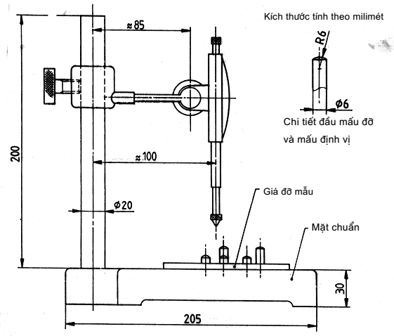
Hình 1 - Thiết bị đo chiều dài
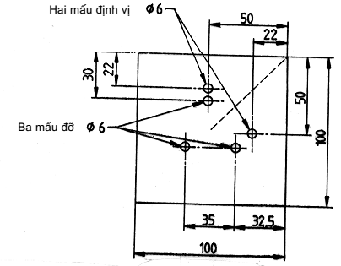
Hình 2 - Chi tiết bộ gá mẫu

